# Як організовувати харчування в закладі освіти

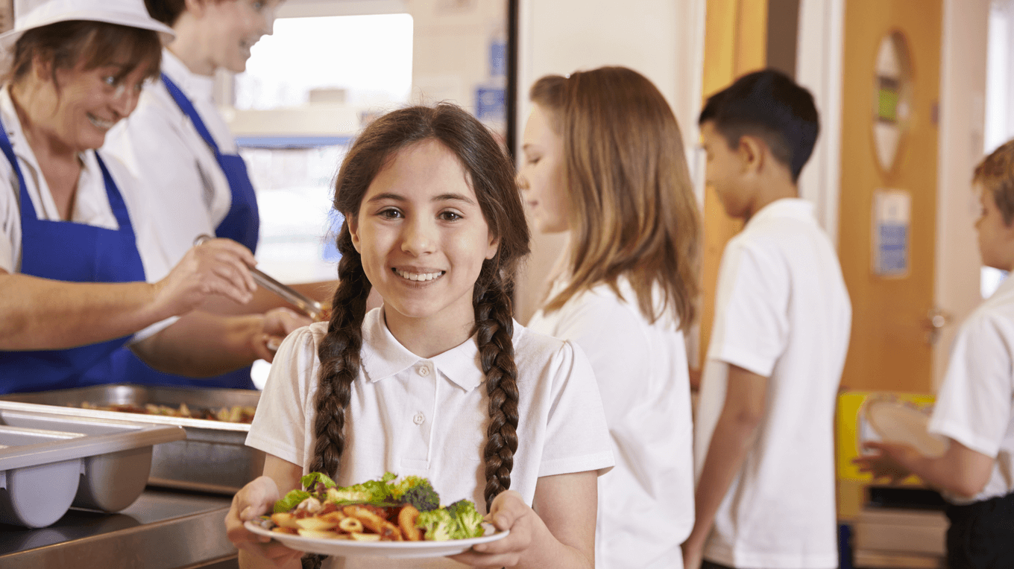

Кожен заклад освіти має свої особливості: приміщення, режим навчання, кількість учнів, кадри тощо. Тому харчування слід організовувати, зважаючи на них.

## У процесі організації харчування потрібно відповісти на чотири основні питання:

1. **Режим або кратність**: скільки разів на день мають їсти учні в закладі?
2. **Графік**: о котрій годині й протягом якого часу вони їстимуть?
3. **Спосіб:** хто готуватиме чи постачатиме їжу?
4. **Форма**: усі отримують однакові страви чи мають можливість обирати?

Не менш важливо вирішити, [як організувати закупівлю продуктів або послуг шкільного харчування](https://znaimo.gov.ua/khto-i-za-shcho-vidpovidaie-v-systemi-shkilnoho-kharchuvannia) (спеціалістами управління освіти централізовано або школою самостійно в межах фінансової автономії), як діти розраховуватимуться в шкільній їдальні, а також налагодити комунікацію з учнями й батьками, щоб інформувати їх про організацію харчування.

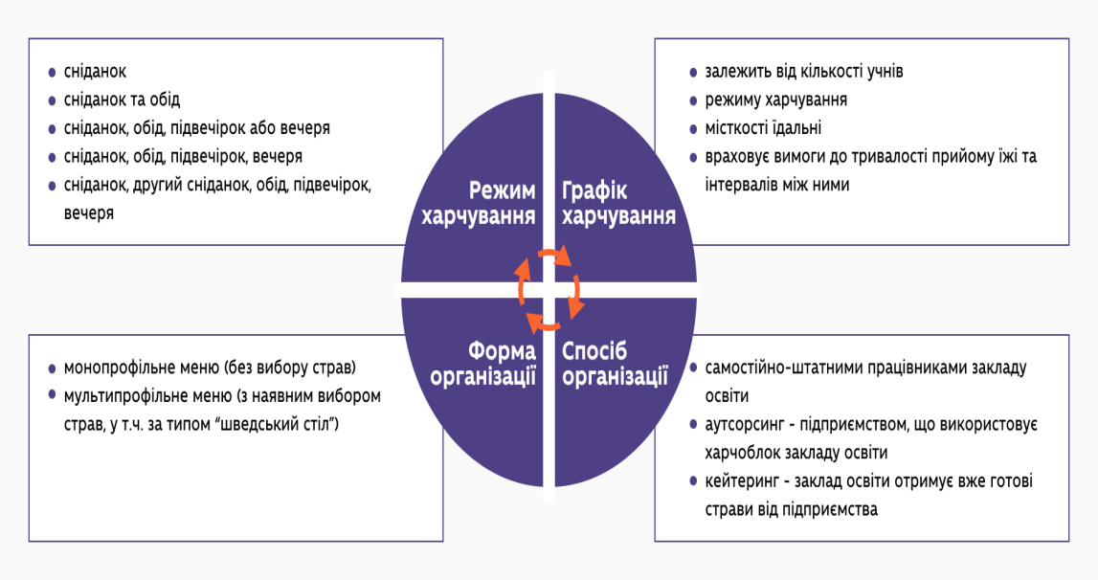

## Щоб діти вчасно отримували якісне харчування, потрібно:

* визначити в закладі освіти відповідального за харчування;
* визначити примірне чотиритижневе сезонне меню та щоденне меню-розклад;
* погодити меню в територіальному підрозділі Державної служби з питань безпечності харчових продуктів та захисту споживачів, якщо воно складене самостійно;
* організувати закупівлю продуктів або послуг (найчастіше це функція управління освіти);
* організувати бракераж (якісне оцінювання продуктів), а також постійний внутрішній контроль якості;
* скласти переліки учнів, які отримують платне й безкоштовне харчування, а також тих, яким потрібне дієтичне харчування;
* мати в штаті працівників, які повноцінно забезпечать усі процеси організації харчування;
* подбати, щоб усі учні мали доступ до питної води;
* вести всю необхідну документацію.

## Режим харчування

Режим харчування може бути різним — від одноразового до п’ятиразового.

Санітарний регламент вимагає, щоб для учнів було організоване**щонайменше одноразове гаряче харчування** відповідно до норм харчування, принаймні сніданок.

**Дворазове харчування** (сніданок та обід) за згодою батьків організовується для учнів 5—9 класів, які відвідують групу продовженого дня.

**Три рази** можуть їсти учні початкової школи, які ходять у групу продовженого дня, й окремі пільгові категорії учнів.

**Чотириразове харчування** організовують учням спеціальних шкіл і шкіл-інтернатів, а п’ятиразове з не менше ніж триразовим споживанням гарячої їжі — учням у закладах освіти та закладах оздоровлення та відпочинку з цілодобовим перебуванням здобувачів освіти, наприклад, дітей у шкільному пансіоні.

Режим харчування дітей **у закладах оздоровлення та відпочинку** залежить від режиму його роботи та визначається засновником закладу. Інтервал між прийомами їжі не повинен перевищувати чотирьох години.

Окрім Порядку організації харчування у закладах освіти та дитячих закладах оздоровлення та відпочинку, затвердженого [постановою Кабінету Міністрів України від 24 березня 2021 року №305](https://zakon.rada.gov.ua/laws/show/305-2021-%D0%BF#Texthttps://zakon.rada.gov.ua/laws/show/305-2021-%D0%BF#Text), слід також орієнтуватися на Порядок надання послуг із харчування дітей у дошкільних, учнів у загальноосвітніх та професійно-технічних навчальних закладах, операції з надання яких звільняються від обкладення податком на додану вартість, затверджений [постановою КМУ від 2 лютого 2021 року № 116](https://zakon.rada.gov.ua/laws/show/116-2011-%D0%BF#Text).

## Кратність харчування в закладі освіти

Кратність харчування в яслах і дитсадках залежить від режиму роботи. З 1 вересня 2021 року має бути так:

|  |  |
| --- | --- |
| Діти перебувають у садку ло 4 год. | Харчування можна не організовувати. Рішення приймає засновник. Враховується заява батьків. |
| Діти перебувають у садку від 4 до 8год | Сніданок і/або обід |
| Діти перебувають у садку від 8 до 12год | Триразове харчування Триразове харчування |
| Діти перебувають у садку понад 12 год | Чотириразове харчування |
| Діти перебувають у садку цілодобово | П’ятиразове  харчування |

## Графік харчування

На основі режиму харчування варто скласти графік, за яким учні організовано їстимуть у їдальні. Графік має врахувати місткість їдальні та кількість дітей, які їстимуть одночасно. Основні вимоги до графіка харчування в закладах освіти такі:

|  |  |
| --- | --- |
| https://znaimo.gov.ua/media/Vector.png **У дитячих садочках** | Інтервал між прийомами їжі має бути 3—4 години, на обід відводиться не менше ніж 25—30 хвилин, а на інші прийоми їжі — не менше, ніж 20 хвилин |
| https://znaimo.gov.ua/media/Vector%20(1).png **Для початкової школи** | Рекомендована тривалість перерви для прийому їжі — 30 хвилин, а для учнів 5—12 класів — не менше, ніж 20 хвилин |

## Способи організації харчування

[**Спосіб організації харчування**](https://znaimo.gov.ua/yak-orhanizuvaty-kharchuvannia-v-zakladi-osvity-0)залежить від того, чи є в закладі харчоблок, як він оснащений, чи є працівники, які готують їжу, і чи громада фінансово спроможна залучити підприємства, що постачають продукти або послуги з харчування. Існують три основні способи.

1. **Заклад організовує харчування сам.** Страви готують штатні працівники. За оцінкою експертів швейцарсько-українського проєкту «Децентралізація для розвитку демократичної освіти», такий спосіб організації харчування найбільш поширений: близько 80 % громад організовують шкільне харчування саме із залученням штатних працівників шкільних їдалень.
2. **Аутсорсинг.** Страви готують працівники приватного або комунального підприємства на харчоблоці закладу освіти. З цим підприємством укладається договір про постачання послуг, а харчоблок переходить до нього в оренду. Наразі, за оцінкою експертів Decide, так організоване шкільне харчування приблизно у 18 % громад.
3. **Кейтеринг.**Укладається договір з підприємством (обов’язково зареєстрованим оператором ринку), яке готує і доставляє готові страви. У дитсадочку кейтеринг можливий лише в разі, якщо немає харчоблока, під час ремонту чи інших обмежень, які не дозволяють готувати.

Будь-який з цих способів організації харчування в школах може бути доповнений продажем їжі та напоїв у буфетах або торговельних чи вендингових автоматах.

Постачальником для школи або дитсадка може бути лише підприємець або компанія, що спеціалізується на виробництві і/або продажі продуктів чи послуг з харчування. Купувати їжу для шкільної їдальні, наприклад, на продовольчому ринку або з рук заборонено. Також не можна приносити їжу як спонсорську чи батьківську допомогу.

## Форми організації харчування:

**Монопрофільне** — учні споживають комплекс страв відповідно до меню дня.

**Мультипрофільне** — учні мають вибір. У цьому випадку їм пропонують на вибір два-три варіанти комплексних меню, компоненти комплексного меню (конструктор) або шведський стіл. Важливо, якщо в закладі організований шведський стіл, страви дітям мають видавати лише працівники кухні.

Баштанське районне управління ГУ ДПСС

в Миколаївській області